Работа с педагогами.

Диагностика профессиональных затруднений педагогов в работы с детьми ОВЗ.

Готовность педагогов к реализации инклюзивной практики складывается поэтапно: сначала должна сформироваться информационная готовность, затем психологическая готовность, а потом уже профессиональная.

Основными показателями информационной готовности педагога является знание основных положений инклюзивного образования и реализации его идей в практике работы, нормативной базы, индивидуальных особенностей и образовательных потребностей детей с различными нарушениями в развитии, основ психологии и коррекционной педагогики, форм и методов в работе с детьми с нарушениями в развитии.

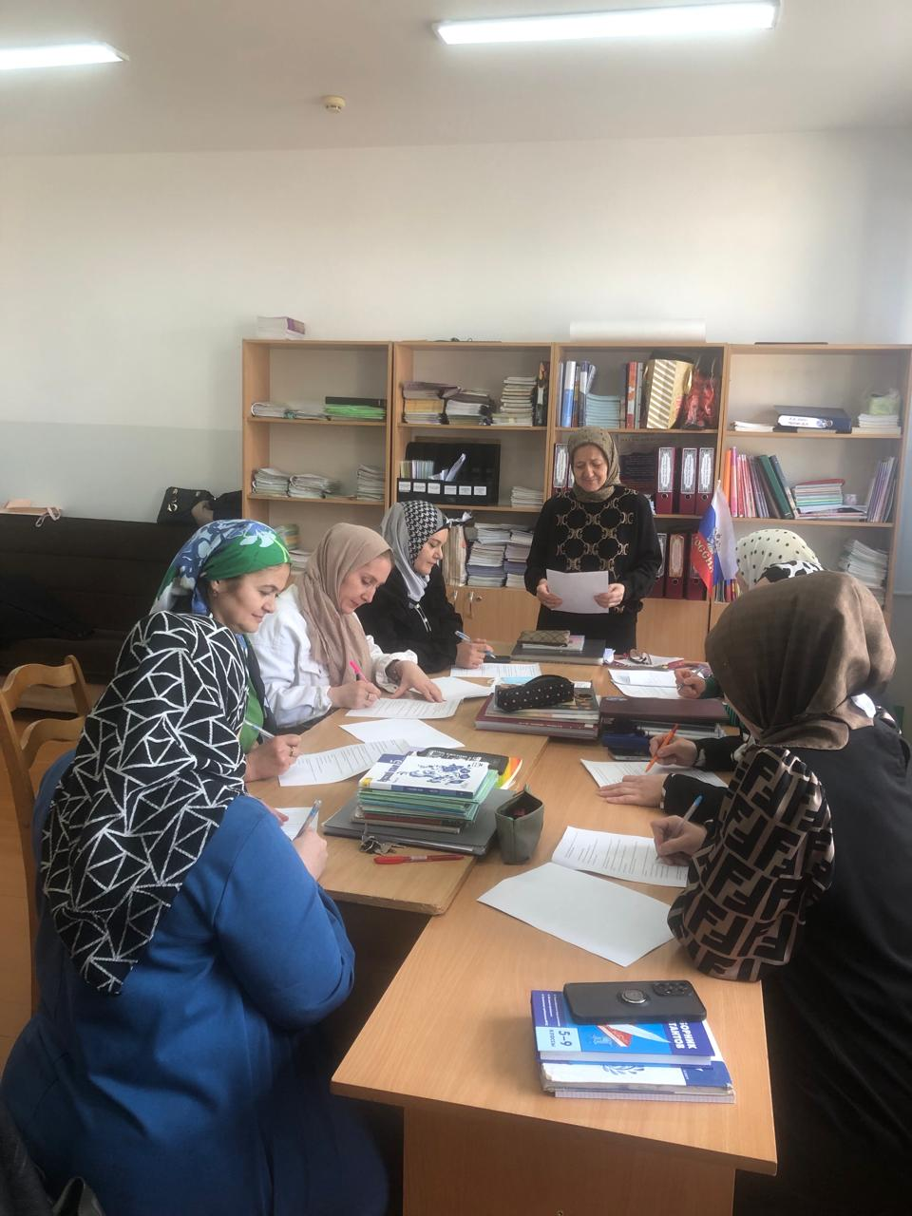Показатели психологической готовности педагога: принимает основные ценности инклюзивного образования, проявляет эмпатию по отношению к детям с различными типами нарушений в развитии, проявляет социально-психологическую толерантность, понимает необходимость и условия организации инклюзивного образования, обеспечивает или готов обеспечить необходимые условия для организации обучения детей с ОВЗ.

С педагогами гимназии мною был проведен проверочный тест «Организация работы с детьми школьного возраста с ОВЗ»

Охват : 15 педагогов

Тест состоялся из 13 вопросов.

Из 15 педагогов 10 педагогов ответили правильно на все вопросы, 5 педагогов затруднились с ответами.

Результат: Большинство педагогов гимназии готовы работать с детьми ОВЗ.

Педагог-психолог гимназии Абидова Н.Н.